聚焦向量数量积 融合数形探本质
——高中数学组的教学视导活动报道
为持续深化新课标下的课堂教学改革，落实数学核心素养的培养目标，促进教师专业能力提升与教学经验交流，晋江市陈埭民族中学教研室、教务处于3 月 4 日第五节课开展专题视导听课活动。本次活动中，陈庆勇校长、教学口行政、高中数学教研组长共同深入课堂，对高一数学晏玲妹老师教学工作进行了实地调研和指导，共同探索高效数学课堂的构建路径。

一、课堂展示：融情于境，层层递进建知识体系
晏玲妹老师执教的是人教 A 版必修第二册第六章第二节《向量的数量积》，本节课是向量线性运算的延伸与拓展，是搭建几何与代数桥梁的关键内容。晏老师以“以生为本、数形结合” 为核心，设计了“复习回顾—情境导入 —概念抽象 —几何探究—应用巩固”的递进式教学环节，引导学生从物理实际走向数学抽象，逐步掌握向量数量积的核心知识。
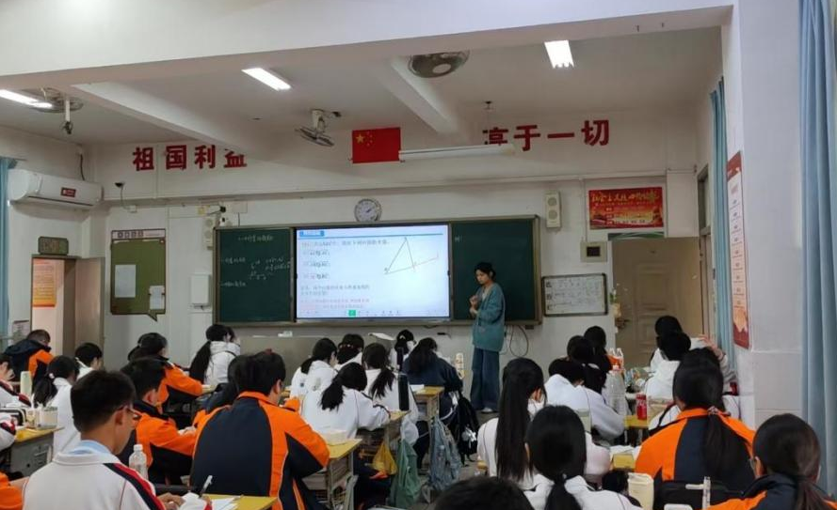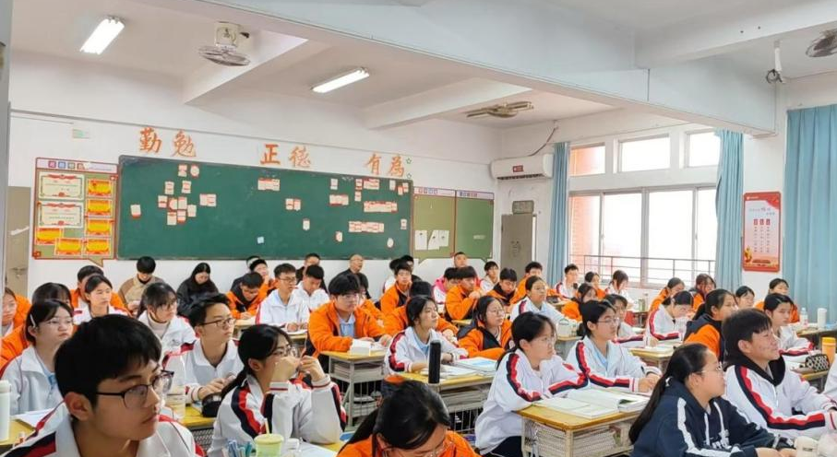
本节课教学设计以物理“力做功”情境引入向量数量积，激发认知冲突；引导学生抽象出向量夹角与投影概念，结合图象分析数量积正负规律；通过图形直观突破投影与几何意义难点；再以典型例题和变式练习夯实“知三求一”的应用。整堂课以问题驱动，注重数形结合与转化思想，学生自主探究充分，有效落实核心素养。

二、评课研讨：聚焦核心，集思广益共促成长
课后教研组全体教师齐聚一堂，围绕本节课展开了深入的评课研讨。老师们一致认为，晏老师的这节课教学设计严谨流畅，教学目标明确，重难点突出，教学环节层层递进，充分展现了扎实的教学功底和优秀的课堂把控能力，是一节高质量的数学公开课。
- 本节课亮点纷呈：以物理“功”为切入点，通过图形直观突破投影、几何意义等难点，问题链引导学生自主归纳，精准练习实现“学练结合”，精准有效地落实核心素养要求。建议可增加生活实例理解“共起点”，增加动手作图强化投影感知，并适当引入综合题型提升迁移能力。
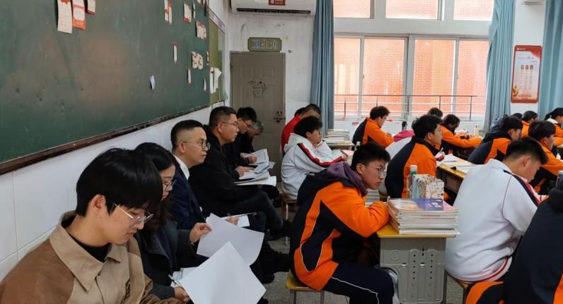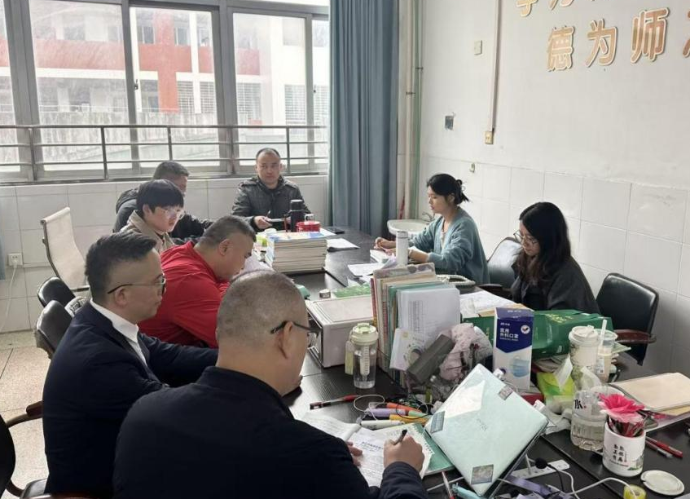

三、活动总结：深耕课堂，凝心聚力提质增效
本次以“向量的数量积”为主题的教研公开课，不仅为晏玲妹老师提供了展示教学风采的平台，更让全体数学教师在听评课的过程中，对平面向量的教学有了更深入的思考，对如何在新课标背景下，将核心素养培养融入课堂教学、实现跨学科融合教学有了更清晰的认识。
我校高中数学教研组将继续以常态化教研公开课为抓手，聚焦课堂教学的核心问题，持续开展深度的教学研讨与交流活动，引导教师在实践中反思、在交流中成长，不断深耕课堂教学，优化教学方法，切实提升数学教学质量，让数学课堂成为培养学生核心素养的主阵地，推动学校数学教育教学工作再上新台阶。

图文：高中数学教研组
一审：温博
二审：莫洪君
三审：邹文耀

